平台风控体系及第三方导流管控措施情况说明

平台风控体系及第三方导流管控措施情况说明

我司平台一直把打击诈骗放在最高安全级别，风控团队由业务负责人亲自带队，风控团队 7*24 小时对可疑用户进行排查。主要风控机制如下:
- 我司已接入数美的天网系统，对每天注册和活跃用户进行前置排查，对高风险设备，高风险账号进行监控，如有问题，做双封处理。如下图:
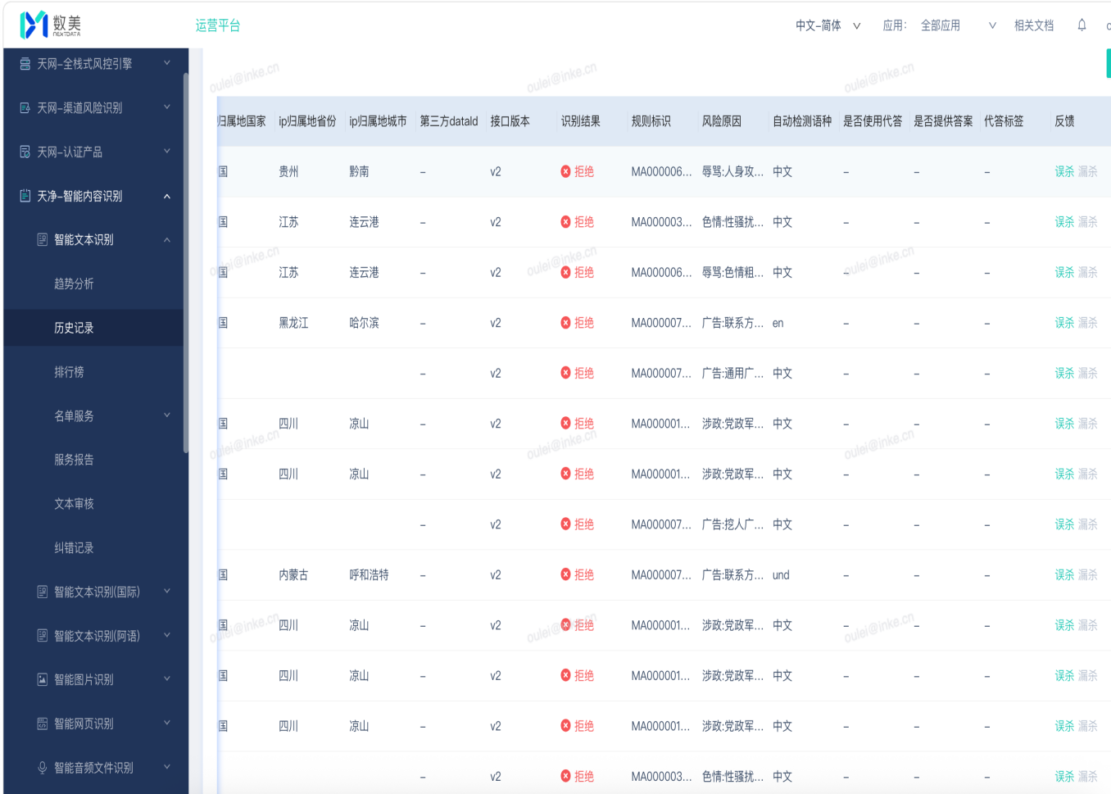

b.产品端内有加强“崇尚科学反对迷信”宣传，处理如下图：

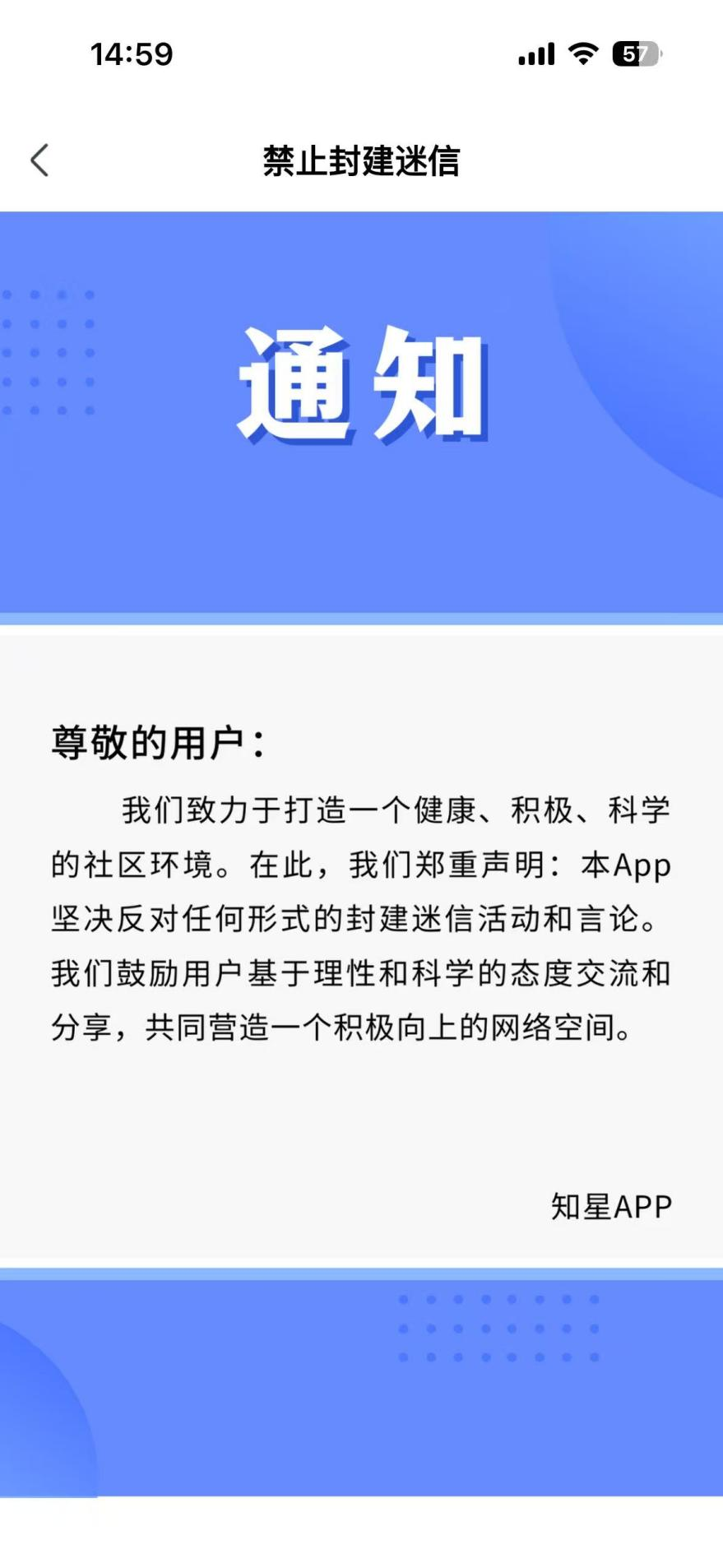

c.我司风控团队针对引流文案设置高敏感词
，用户在聊天过程中涉及敏感词汇，系统禁止发送 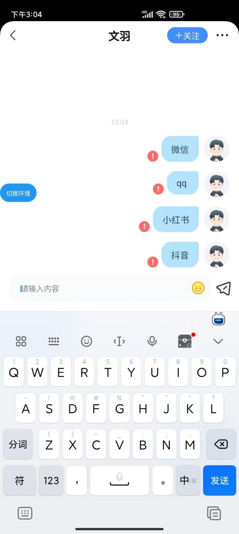

以上，产品端口持续提高反诈骗力度，收缩风控策略，加大对内容监控，为用户提供健康安全对咨询环境！

北京拓维新元科技有限公司
2026.6.3

